第五天--5月28日(星期日)
行程:京都－清水寺－新京都藝術科技車站(上空中路徑、午餐：自理)－大阪城(上天守閣)－瀧見小路－上空中展望台－大阪－心齋橋(晚餐:旋轉壽司)住宿:關西空港
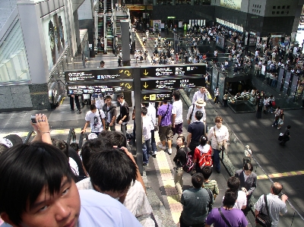  京都車站 | 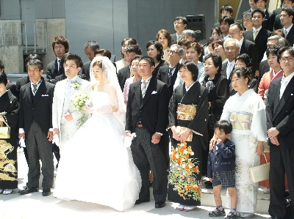  京都車站-剛好碰到有人在結婚
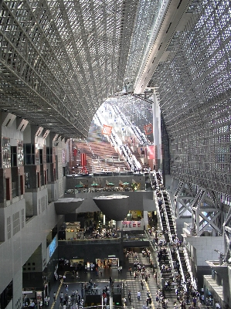  京都車站-極富現代感 | 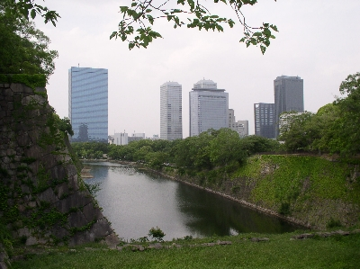  天守閣-園藝造景真的很漂亮
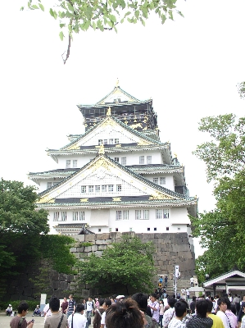  天守閣-剛好碰到台中一中的學生喔 | 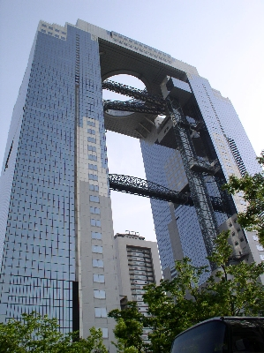  空中展望台-透明電梯，無膽的不要坐
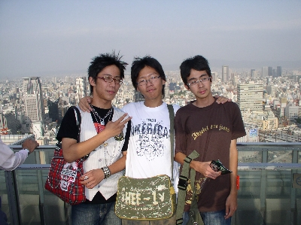  空中展望台-高空拍張照，雖然比不 | 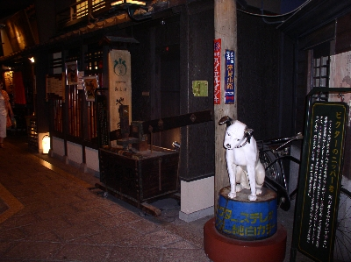  瀧見小路-復古的古街
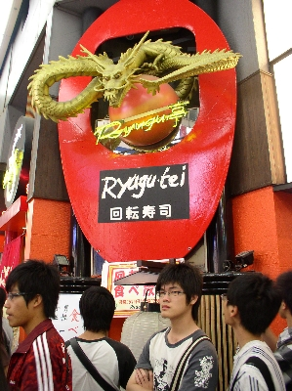  心齋橋筋道頓堀-等待吃迴轉壽司，要等很久喔 | 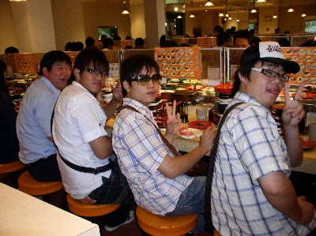  心齋橋筋道頓堀-吃到飽很好吃
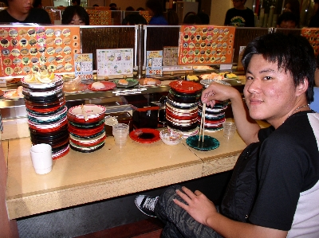  心齋橋筋道頓堀-吃到破紀錄囉 | 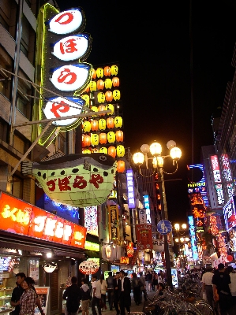  心齋橋筋道頓堀-熱鬧的街道
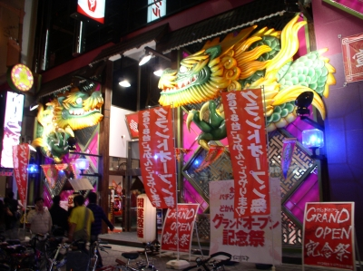  心齋橋筋道頓堀-熱鬧的街道 | 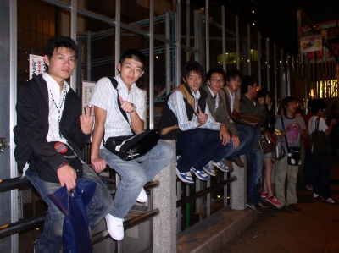  心齋橋筋道頓堀-等著上車，因為有人跑去買ps3

